Các lớp metadata, đối tượng metadata và dữ liệu
Nền tảng 1C:Enterprise cung cấp một số thành phần nghiệp vụ giúp đơn giản hóa quá trình tạo dựng giải pháp ứng dụng. Chúng ta đặt tên cho các thành phần nghiệp vụ này là lớp metadata. Danh sách các lớp metadata được nền tảng định trước và có thể nhìn thấy trên cây cấu hình trong chế độ Bộ thiết kế:
- Danh mục (Catalogs)
- Chứng từ (Documents)
- Liệt kê (Enumerations)
- Biểu đồ các dạng đặc tính (Charts of characteristic types)
- Báo cáo (Reports)
- Bộ xử lý dữ liệu (Data processors)
- Biểu ghi thông tin (Information registers)
- Biểu ghi tích lũy (Accumulation registers)
- Quy trình nghiệp vụ (Business processes)
- Phân hệ (Subsystems)
- Vai trò (Roles)
- và khác
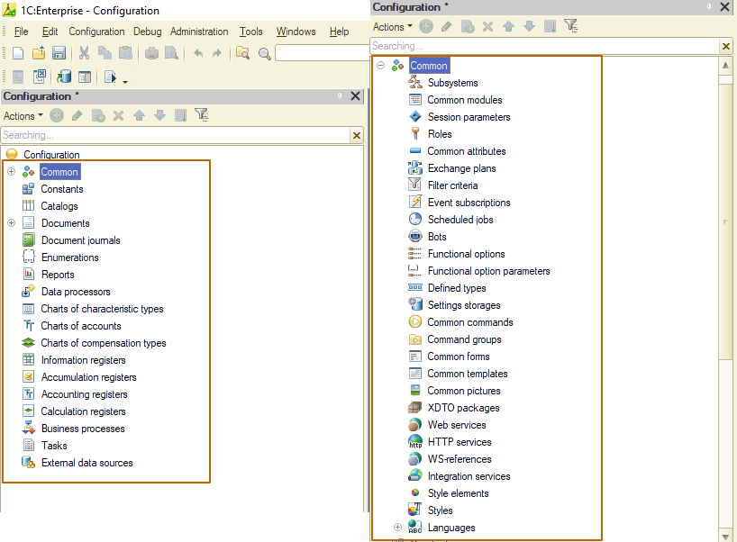
Các lớp metadata (ở bên phải là các lớp metadata trong nhánh Phần chung (Common))
Các lớp metadata tương tự các lớp OOP (lập trình hướng đối tượng) với điểm khác biệt là chúng ta không thể tạo các lớp metadata của riêng mình. Nhưng chúng ta có thể tạo bao nhiêu đối tượng metadata tùy ý cho mỗi lớp metadata.
Hãy xem ví dụ sau đây để hiểu rõ hơn về các đối tượng này. Chúng ta có thể so sánh cấu hình với một nhà máy sản xuất đồ gia dụng và điện tử:
- tivi
- điện thoại
- laptop
- máy hút bụi
- khác
Mỗi dạng công nghệ này đều có đặc điểm chung: mọi điện thoại di động phải có khả năng thực hiện và nhận cuộc gọi, mọi laptop phải có bàn phím và màn hình...
Các lớp metadata trong cấu hình cũng có đặc điểm chung: mục tin chuẩn (tất cả chứng từ đều có mục tin “ngày” ("date") và "số" ("number"), trong khi tất cả danh mục đều chứa mục tin "mã" ("code"), "lớp trên" ("parent")...), sự kiện (chứng từ mà có sự kiện được liên quan với giao dịch Kết chuyển (Posting)), hành vi (khả năng hiển thị cho người sử dụng, truy cập tới những đối tượng phụ thuộc vào vai trò của người sử dụng...). 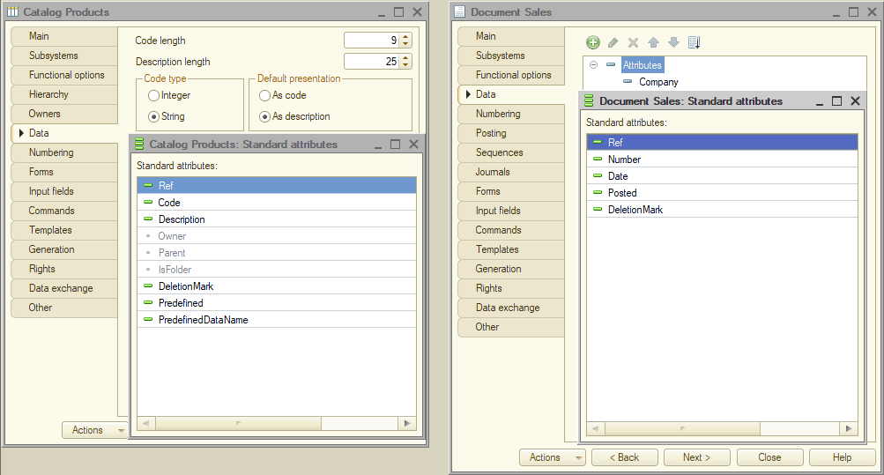
Các mục tin chuẩn của danh mục và chứng từ
Vậy, để bắt đầu sản xuất một thiết bị nào đó, trước hết chúng ta nên chọn kiểu thiết bị. Ví dụ, chúng ta muốn sản xuất YouPhone 14 pro max. Chúng ta chọn kiểu "điện thoại", bây giờ chúng ta cần chỉ định nó sẽ là nhãn hiệu gì, kích thước màn hình... Để thực hiện việc này, chúng ta tạo một phiên bản mẫu (đối tượng metadata của lớp metadata cụ thể).
Đây vẫn chưa là điện thoại cụ thể, mà là mẫu chi tiết để tạo ra những chiếc điện thoại với sê-ri cụ thể. Sau khi chúng ta chọn màu sắc, dung lượng bộ nhớ và số sê-ri duy nhất của thiết bị thì đó sẽ là một điện thoại cụ thể. Trong hệ thống 1C:Enterprise một phiên bản đơn lẻ như vậy là đối tượng dữ liệu.
Hãy xem xét việc triển khai trình tự này trong 1C:Enterprise. Chúng ta muốn ghi nhận thông tin bán hàng trong công ty. Để thực hiện việc này, chúng ta chọn lớp metadata "chứng từ" ("documents") và tạo đối tượng của lớp này – chứng từ “Bán hàng” (“Sales”).
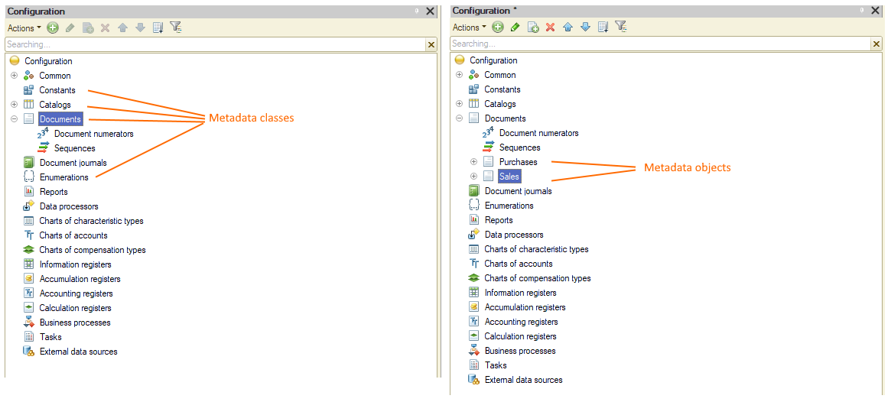
Đối tượng này cần chứa thông tin về công ty, sản phẩm, số lượng và đơn giá, như vậy chúng ta thêm các mục tin thích hợp để lưu trữ thông tin này trong chứng từ “Bán hàng” (“Sales”).
Bây giờ tất cả sẵn sàng để tạo đối tượng dữ liệu. Phần này người sử dụng có thể thực hiện ở chế độ Enterprise. Sau khi điền tất cả thông tin cần thiết, chúng ta có chứng từ cụ thể với thông tin về bán hàng.
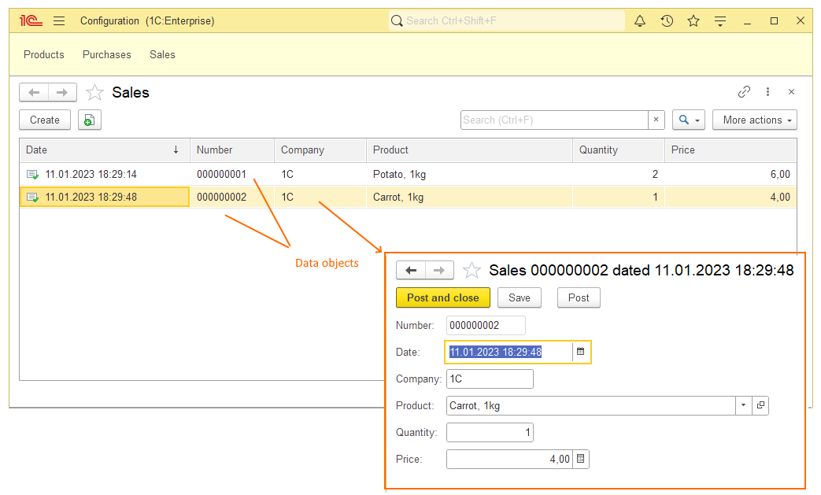
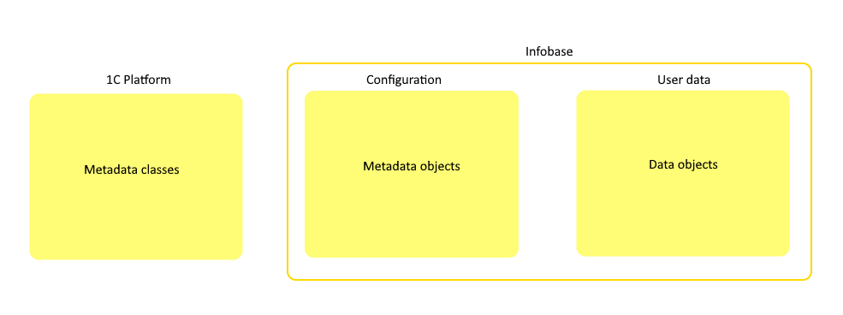

Các đối tượng và tham chiếu
Trong phần trước chúng ta đã biết cách tạo đối tượng dữ liệu. Khi chúng ta mở biểu mẫu với phần tử danh mục, chứng từ hoặc bản chất đối tượng cụ thể khác (chúng ta sẽ học thêm về bản chất đối tượng sau), chúng ta đang làm việc với chính đối tượng. Chúng ta có thể thực hiện các thay đổi mà sẽ lưu vào cơ sở thông tin khi đối tượng được ghi lại (bạn cũng có thể không ghi lại các thay đổi, khi đó đối tượng sẽ không thay đổi).
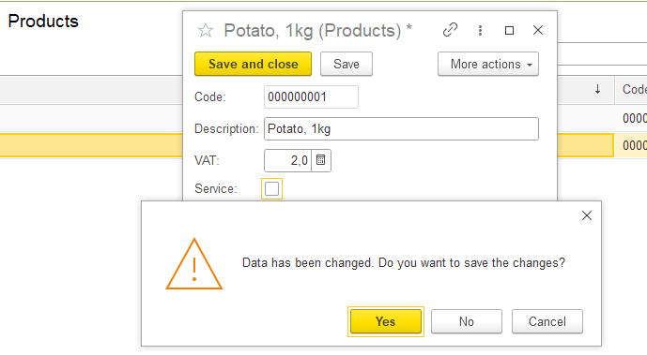
Khi chúng ta muốn tạo liên kết giữa các đối tượng metadata, chúng ta sử dụng tham chiếu đến đối tượng dữ liệu. Các bạn có thể thấy trong ảnh ở dưới, tôi đã chọn dạng CatalogRef.Products cho mục tin “Sản phẩm” (“Product”) trong chứng từ “Bán hàng” (“Sales”). Bây giờ tôi có thể chọn một trong số phần tử của danh mục “Sản phẩm” (“Products”) trong trường “Sản phẩm” (“Products”). 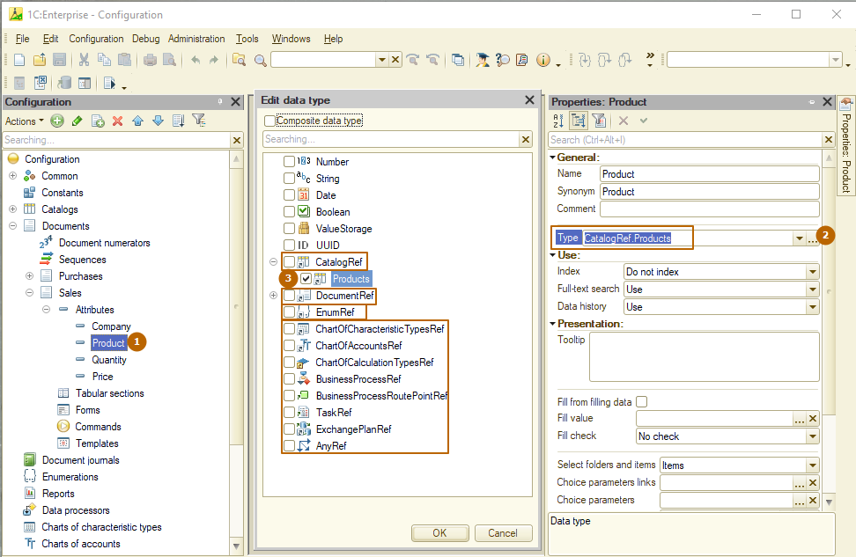
Lựa chọn dạng tham chiếu trong chế độ Bộ thiết kế
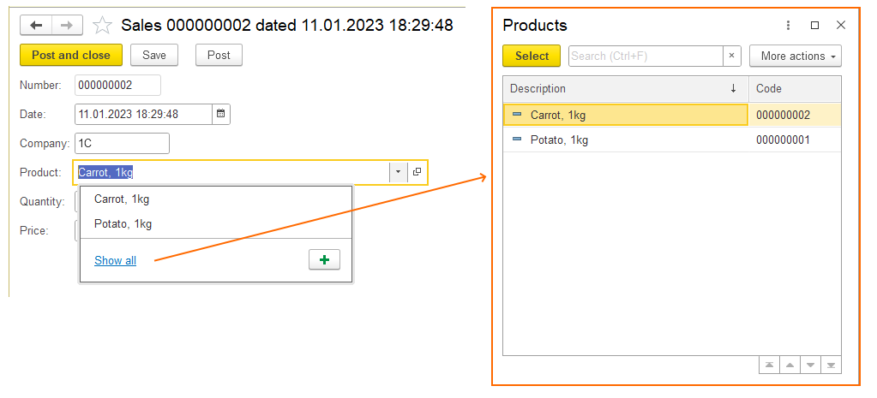
Tham chiếu đến đối tượng dữ liệu trong chế độ Enterprise
Tham chiếu đến phiên bản đối tượng (đối tượng dữ liệu), như vậy việc thay đổi đối tượng không làm thay đổi các giá trị lưu tham chiếu. Nhưng nếu thay đổi mục tin được sử dụng để trình bày của tham chiếu trong đối tượng dữ liệu, thì tên trình bày sẽ thay đổi.
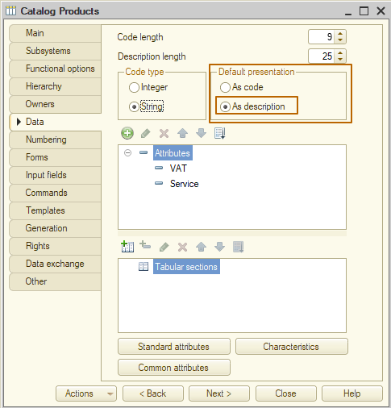
Các tùy chỉnh trình bày mặc định của danh mục “Sản phẩm” (“Products”)
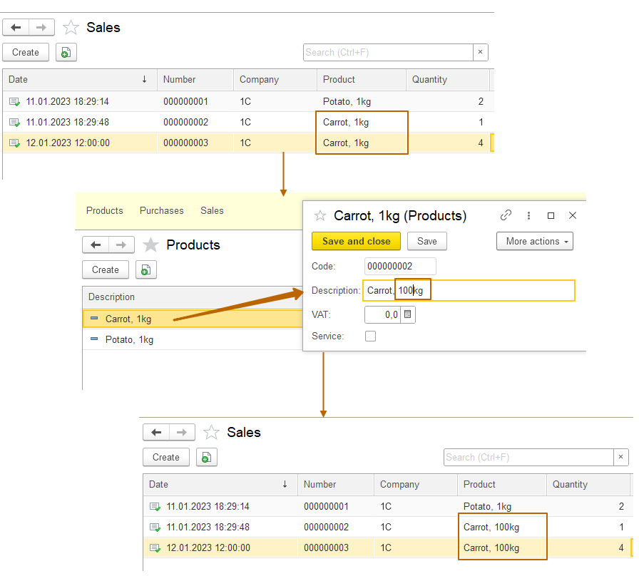
Thay đổi mục tin dùng làm tên trình bày của danh mục “Sản phẩm” (“Products”)
Điều quan trọng cần hiểu rằng, đối tượng dữ liệu được mở từ đâu không quan trọng: từ danh sách, từ mục tin của đối tượng khác, thông qua tham chiếu trực tiếp... Đối tượng tồn tại trong phiên bản duy nhất và sự thay đổi của nó ảnh hưởng tới tất cả đối tượng tham chiếu đến nó. Ví dụ, nếu tắt mục tin "dịch vụ" ("service") trong đối tượng nào đó của danh mục "Sản phẩm" ("Products"), có thể làm sai lệch dữ liệu trong toàn bộ cơ sở thông tin, vì lô-gic dành cho dịch vụ khác biệt đáng kể so với các hàng hóa - các dịch vụ không được cất giữ trong kho bãi, không có số lô hàng...
Chi tiết quan trọng khác là không thể thay đổi đối tượng dữ liệu thông qua tham chiếu.

Các dạng gốc
Bây giờ hãy xem xét kỹ hơn các dạng trong 1C:Enterprise. Hãy bắt đầu từ các dạng gốc như: số (number), xâu ký tự (string), ngày (date) và Boolean (true/false).
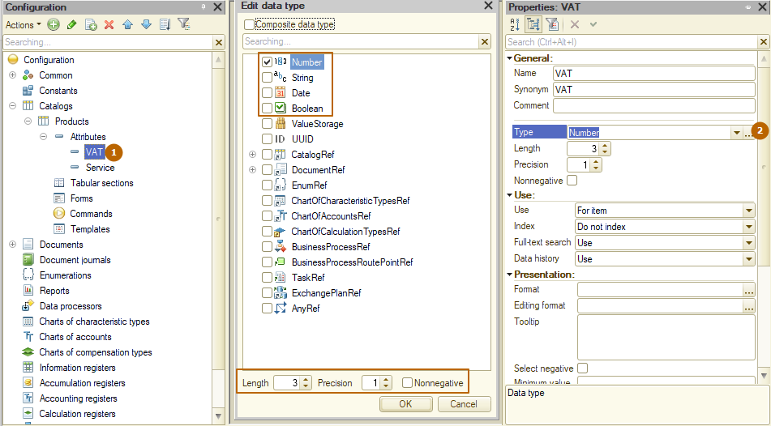
Số có 3 thuộc tính:
- Chiều dài (Length) – chiều dài (số) tất cả chữ số
- Độ chính xác (Precision) - chiều dài (số) của phần phân số
- Không âm (Nonnegative) - dấu hiệu không âm
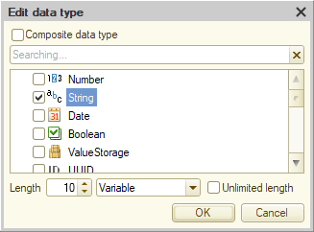
Xâu ký tự cũng có 3 thuộc tính:
- Chiều dài (Length) - số ký tự (nếu 0 thì thuộc tính “Chiều dài không giới hạn” (“Unlimited length”) sẽ được bật tự động)
- Dạng chiều dài (Type of length). Cố định (Fixed) - nếu số ký tự ít hơn chiều dài thì chiều dài của xâu ký tự sẽ được tăng lên đến chiều dài cụ thể thông qua thêm dấu cách. Biến (Variable) – chiều dài của xâu ký tự có thể là bất kỳ trong độ dài nhất định.
- Chiều dài không giới hạn (Unlimited length). Chiều dài của xâu ký tự có thể là bất kỳ và không hạn chế. Không thể sử dụng xâu ký tự có chiều dài không giới hạn để so sánh.
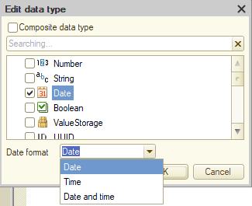
Ngày chỉ có một thuộc tính duy nhất – là “định dạng ngày”:
- Ngày (Date). Trình bày ngày cho người sử dụng không có phần giờ (01/01/2000)
- Giờ (Time). Trình bày ngày cho người sử dụng không có phần ngày (12:00:00)
- Ngày và giờ (Date and time). Trình bày ngày và giờ đầy đủ (01/01/2000 13:00:00)
* Giá trị của mục tin ngày luôn luôn chứa ngày đầy đủ (ngày và thời gian) bất kể định dạng. Giá trị với định dạng “ngày” luôn luôn chứa thời gian bắt đầu của ngày (01/01/2000 00:00:00).
Dạng Boolean không có thuộc tính. Đây chỉ là dạng đơn giản nhất với 2 tùy chọn: true hoặc false.

